Bas de Kloe
1 – EF

Meneer Manuel Werkplaats
Stanislas College (krakeelpolderweg 1, Delft)

23 januari 2022
Portfolio project de brug

Inhoud
Inleiding 2
kern 3
Samenvatting van project de brug 3
Stappenplan 4
Gebruikte materialen en foto 5
Foto’s van kistje 9
9
slot 10

Inleiding
In dit verslag ga ik het met u hebben over al mijn werkzaamheden binnen de werkplaats onder leiding van meneer Manuel. Dit is mijn docent op de werkplaats en hij adviseert, controleert, observeert en analyseert alles wat doet. Dit is erg fijn wanneer je met een project bezig ben die je helemaal zelf uitvoert en moet opleveren. Dit gaat met name over project de brug, aangezien we hier alle vrijheid krijgen om het kistje te maken en zelf mogen weten hoe hij eruit komt te zien.
Voor periode 2 moesten we het kistje voor project de brug af hebben. Hierin ga ik vertellen hoe ik te werk ben gegaan en welke processen ik heb uitgevoerd om tot een mooi eindproduct te komen.

Kern

Samenvatting van project de brug
Toen ik aan het project begon, ben ik goed gaan nadenken van wat er allemaal in moet komen en waar ik rekening mee moet gaan houden. Ik heb de eerste 2 tot 3 weken besteed aan autodesk inventor. Dit is een zeer fijn en goed programma om 3D tekeningen in te maken en heb hier veel tijd ingestoken. Ik wilde namelijk in 1x een goede schets maken waar ik gelijk mee aan de slag kon.
Na een week of 3 was de 3D schets af en kon ik beginnen met de uitgevouwen schets af te ronden. Dit was erg belangrijk omdat ik deze uitgevouwen schets ga gebruiken om het kistje te maken. Hier ben ik ook een flinke tijd mee zoet geweest maar dit ging wel sneller dan de echte 3D schets. Ik maakte het kistje uit een stuk plaatstaal. Op deze plaat moesten we alle werklijnen aftekenen. We gebruikten hiervoor een hoogteschuifmaat die lag op een granieten plaat. Op deze plaat kan je heel gemakkelijk rechte lijnen trekken aangezien er geen hobbel of bobbeltje in zit. Dit werkte erg fijn om de werklijnen af te tekenen.
Nadat ik alles afgetekend had, ben ik de volgende lessen aan de slag gegaan met et echte werk. Ik heb de werkplaats meerdere keren bezocht en ben ook 2x in mijn vrije tijd naar de werkplaats gegaan om mijn kistje af te ronden. Als eerste heb ik de zijkanten die eraf moesten eraf geknipt en ervoor gezorgd dat deze mooi glad en schoon waren. Op het moment dat alles geknipt was, was het tijd om te beginnen met boren. Dit vind ik erg leuk, want van jongs af aan ben ik al druk bezig om mijn vader te helpen met klussen. Ik kan hier echt van genieten. Zeker gaten boren en schroeven vast boren vind ik erg leuk, daarnaast producten of bouwwerken verder bewerken vind ik ook leuk, denk hierbij aan glad schuren, verven, gladvijlen etc. Op school maakten we gebruik van een colomboor. Dit is een zeer grote boormachine die in hoogte verstelbaar is en hem tot jouw wensen kan aanpassen. De boormachine gaat in een rechte lijn naar beneden, zo kan je nooit scheef boren en dit is erg fijn. Aan de zijkant zit een soort draaiwiel waarmee je de boor naar beneden beweegt. Zo kan je heel precies en fijn boren. De soorten boren zijn ook verwisselbaar en zo kan je altijd op de juiste diameter en diepte van je kunstwerk boren. Ik vond dit erg leuk om te doen en ben er steeds beter in geworden. Toen alle gaten geboord waren heb ik alle gaten gladgevijld zodat ik mezelf niet kan verwonden aan mijn kunstwerk, want dit kan soms best scherp zijn.
Na het boren was het tijd om het kunstwerk ik elkaar te buigen. Ik maakte gebruik van een grote buigmachine. Ik kon mijn kunstwerk eronder schuiven en vervolgens vastdraaien door middel van een slinger die aan de rechterkant zit. Ik boog mijn kunstwerk tot 90 graden zodat hij precies en strak omhoog wees. Dit was lastiger dan ik verwacht had en ik ben hierna nog even druk bezig geweest bij het aambeeld om alle randen en hoekpunten goed bij elkaar aan te laten sluiten. Dit vond ik ook geweldig om te doen, als smid bezig zijn heeft altijd al mijn interesse gehad. Toen ik alle zijdes in elkaar gebogen had, kwam ik tot de conclusie dat niet alle gaten en bochten klopten, hierdoor moest ik nog een paar keer boren en gladvijlen. Met al het advies dat ik van meneer Manuel heb gekregen, heeft dit tot een mooi einde geleid.
Op het einde moest ik alle gaten goed controleren en kijken of alles paste. En na een paar keer extra geboord te hebben was dat ook zo. Ik heb met popnagels alle zijdes door middel van een verbindstukje vastgezet en ben daarna nog alle zijdes goed vlak gaan vijlen en alle scherpe randen weggewerkt.
Ik moest hierna een deksel voor de het kistje gaan maken en dit pakte beter uit dan gewenst. Ik kreeg een groter plaatje van de docent aangezien mijn afmetingen wat groter waren dan de schets van de docent.
Ik heb goed nagedacht over alle afmetingen en heb het ook in een keer goed uit kunnen voeren. De werklijnen heb ik weer afgetekend met een hoogte schuifmaat en ben daarna de zijdes gaan buigen en dit ging geweldig. De zijdes sloten alle 3 precies op elkaar aan en ik hoefde niks meer aan te passen. Ik heb een scharnier van de docent gekregen. Die heb ik vervolgens opgemeten en afgeknipt en daarna op mijn kistje geplaatst samen met mijn deksel. Ik ben in ieder geval ontzettend blij met het eindresultaat en ik ben nu helemaal klaar om aan het 2e deel te gaan beginnen. Dat is namelijk alles in het kistje inbouwen en vervolgens mooi afwerken.

Stappenplan
- Ontwerp een schets in autodesk inventor voor het kistje en de deksel en let goed op de afmetingen en zorg ervoor dat er geen lijnen op de buigen lijnen zitten, want dat gaat zeer lastig worden om je voorwerp na het buigen erin te plaatsen.

- Maak een schets waarin je voorwerp uitgevouwen is. Ook hierbij moet je goed op de afmetingen letten.

- Zorg voor een goede en vlakke ondergrond onder hobbeltjes of bobbels en trek de werkenlijnen af door middel van een hoogteschuifmaat.

- Denk hierbij goed na over welke zijdes eraf moeten en welke zijdes je moet houden.

- Nadat alles afgetekend is kan je beginnen met alle gaten te boren. Ronde gaten kunnen gewoon uitgeboord worden en zodra je een vierkant of rechthoek moet hebben. Zou ik aanraden om zoveel mogelijk kleine gaatjes te boren en vervolgens eruit te vijlen. Dit is de meest efficiënte manier.

- Als alles geboord en gladgevijld is, kan je beginnen met de zijdes te buigen. Let hierbij goed op dat de buiglijn helemaal recht is en dus niet scheefgebogen wordt. Dit is echt essentieel.

- Nadat alles gebogen is en alle gaten, lengtes en hoogtes kloppen, kan je beginnen met de popnagels erin vast te zetten. Dit vond ik zelf een erg leuke opdracht om te doen. Ook hierbij moet je goed op de diameter van de popnagels letten.

- Hierna kan je beginnen met het bouwen van de deksel. Je moet goed op de afmetingen van je kistje letten en ervoor zorgen dat ze elkaar minimaal 5mm overlappen.

- Teken de werklijnen als dat nodig is en maak hierbij gebruik van een hoogte schuifmaat

- Teken vervolgens de buiglijnen en loop naar de buigmachine toe.

- Zorg dat de buiglijnen kaarsrecht liggen en buig deze zijdes tot 90 graden. Zo sluiten ze allemaal mooi op elkaar aan.

- Hierna kan je gaan beginnen met de gaten te boren voor het scharnier. Ik zou aanraden om het scharnier alvast op het kistje vast te maken en daarna pas de gebogen deksel erop te leggen. Zo kan je precies zien waar de gaten moeten en kan je deze af tekenen met behulp van een kraspen.

- Als alles past en goed aansluit, kan je de gaten gaan boren en vervolgens de popnagels erin vastzetten.

- Als het kistje en deksel helemaal klaar zijn, kunnen de laatste puntjes op de i worden gezet. Hiermee bedoel ik dat je de scherpe randen en hoekpunten wat minder scherp of botter maakt. Dit komt je tegemoet zodra je het kistje in elkaar gaat zetten.

Gebruikte materialen en foto
Op mijn website ik een uitgebreide weergave van de 3D tekeningen. Hieronder vind u de link van me website. Projects-dekloe.jouwweb.nl
Kraspen, voor de lijnen en gaten af te tekenen
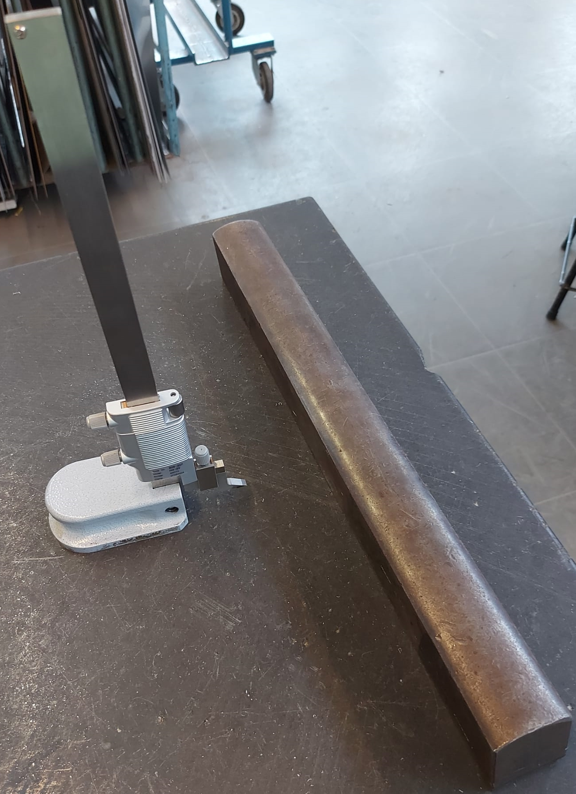

Hoogteschuifmaat, om lange en rechte lijnen af te tekenen.

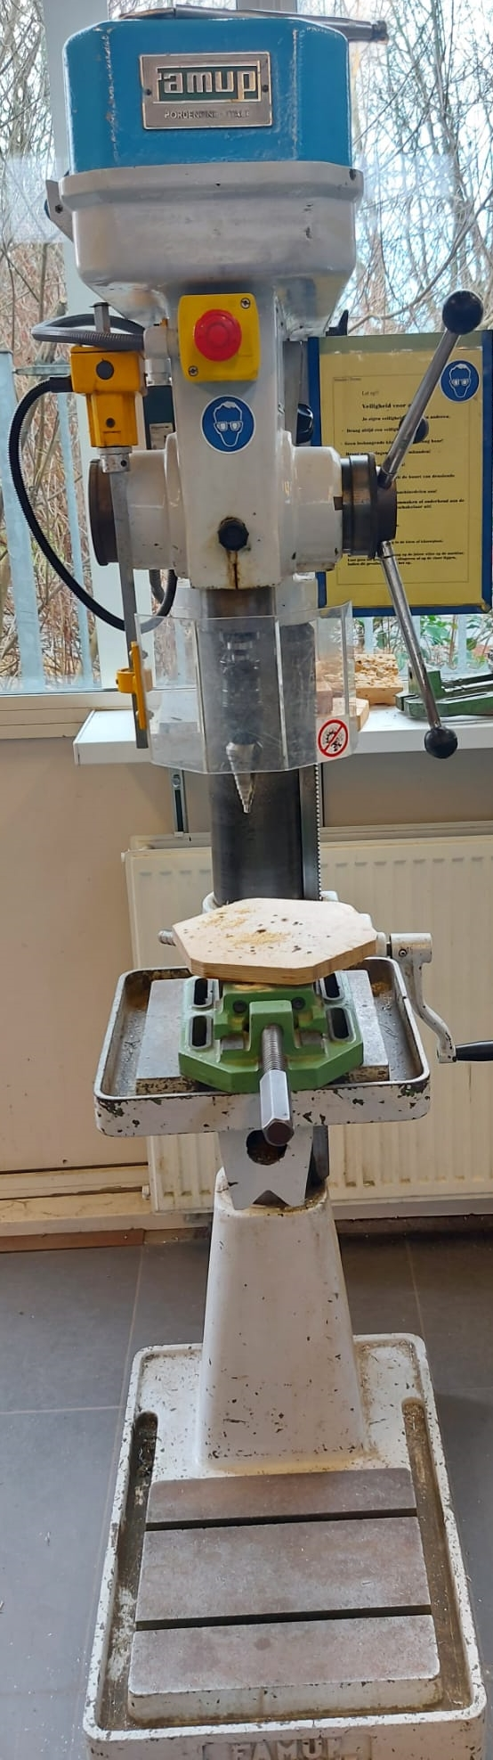
Colomboor machine, om netjes en goed te kunnen boren.

Ik heb voor de popnagels een boor van 3mm gebruikt en voor de grotere gaten een stappenboor.

Stappenboor gebruikt voor 10, 13 en 15 mm.
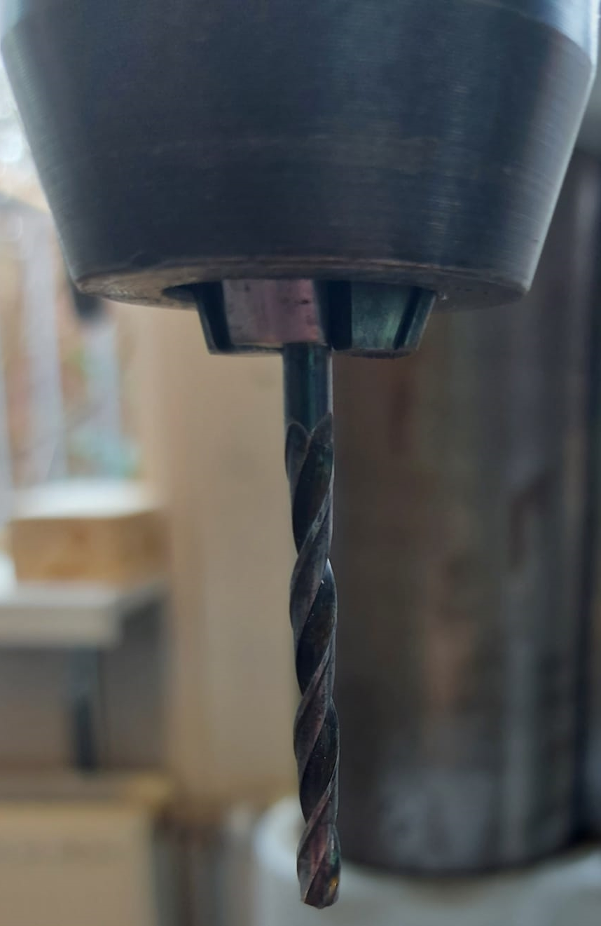
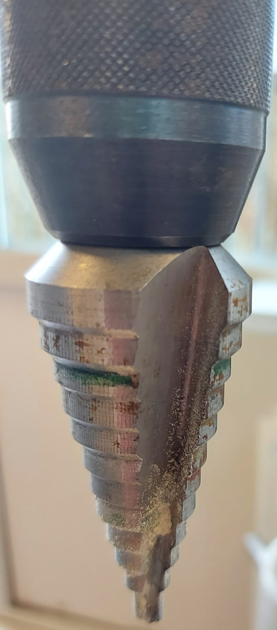

.
Vijl, om de scherpe randen mooi en goed glad te vijlen. Ok gebruikte ik een vijl om de vierkanten en rechthoeken uit te vijlen
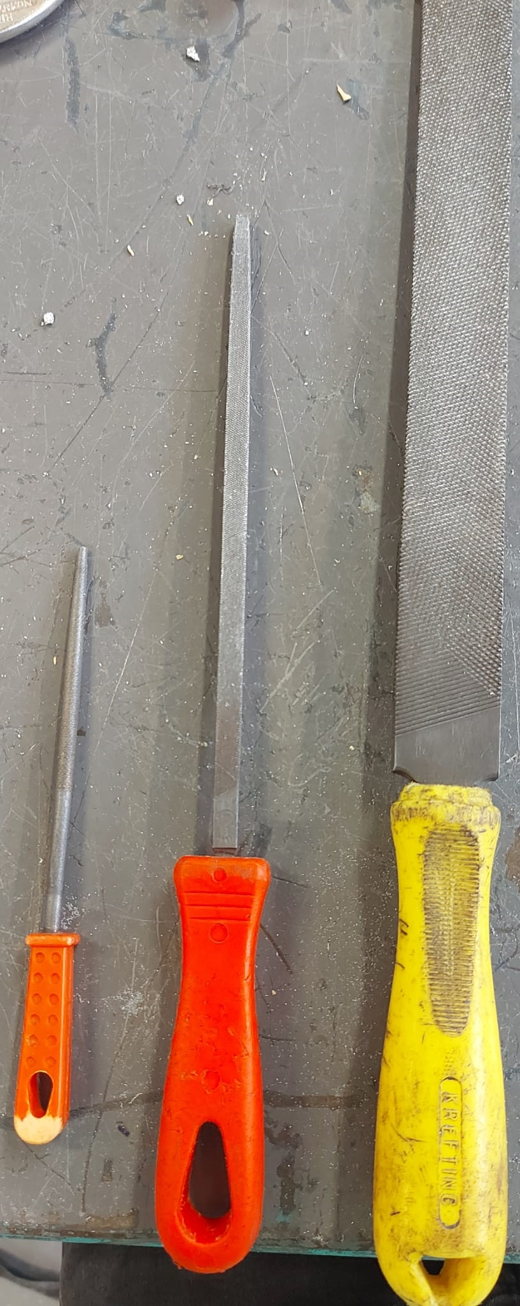

Knip machines, om de randen eraf te knippen. 2 handmatige links en een elektrisch rechts.

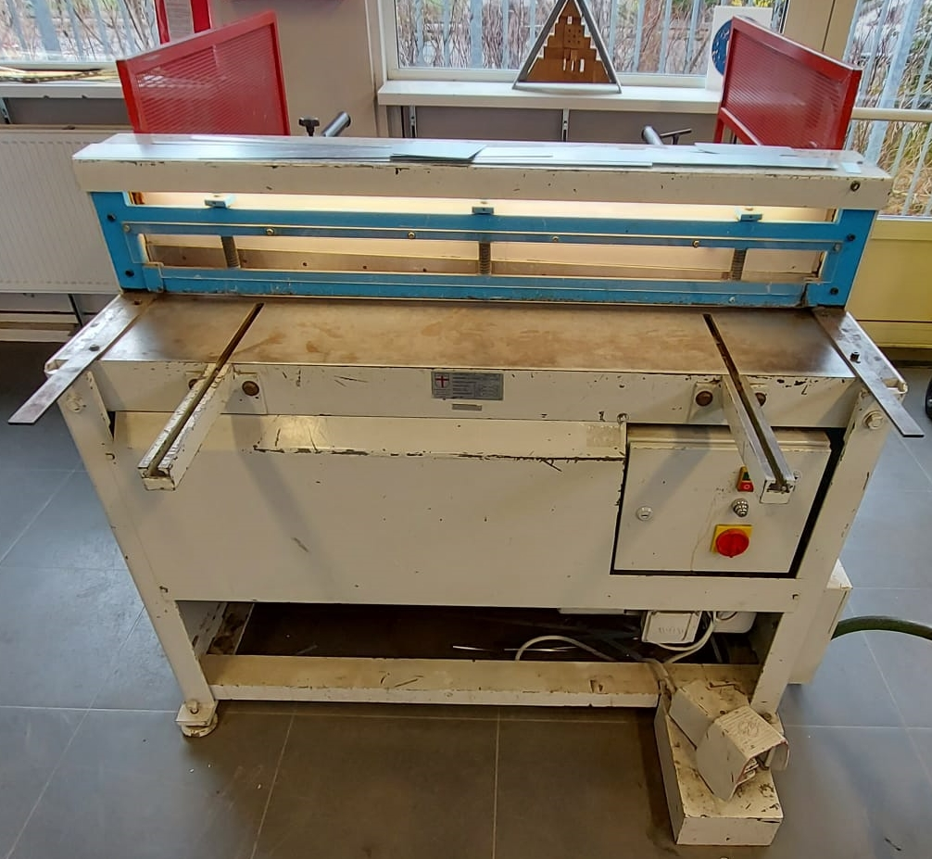
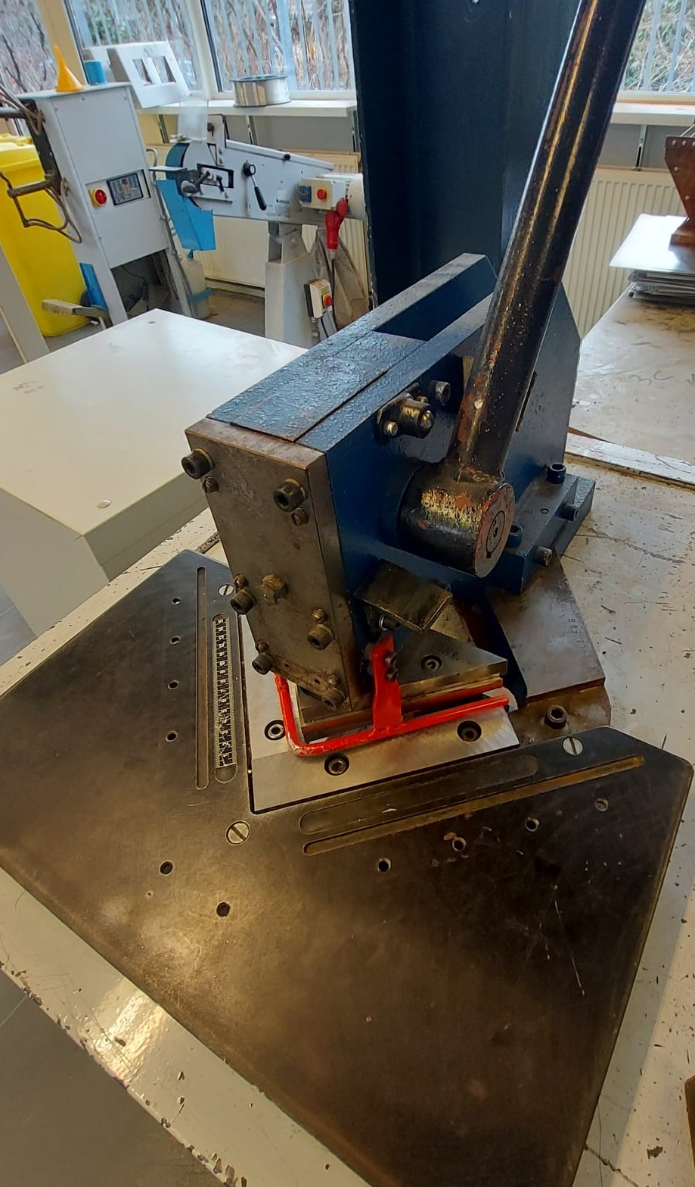
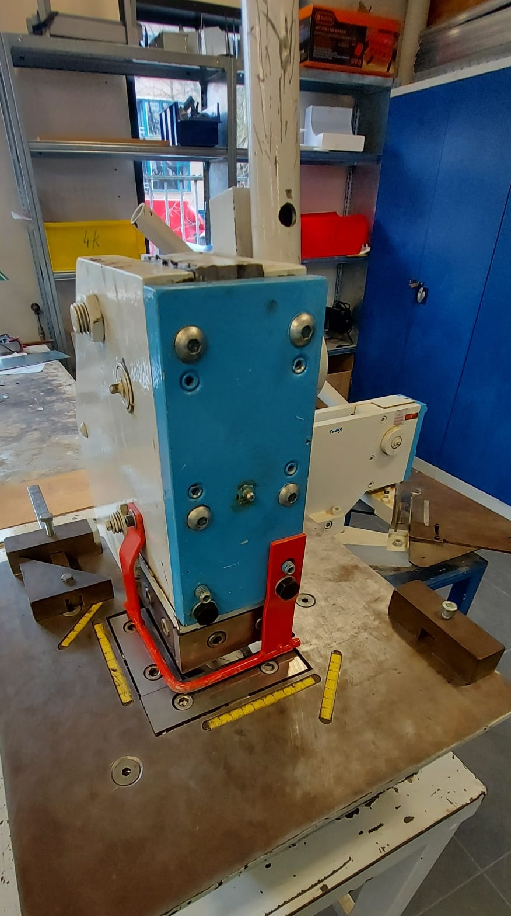

Aambeeld, om mijn kunstwerk te bewerken met behulp van een hamer. Dit is een zeer hard en breed oppervlak om metaalsoorten te bewerken op krom te slaan.
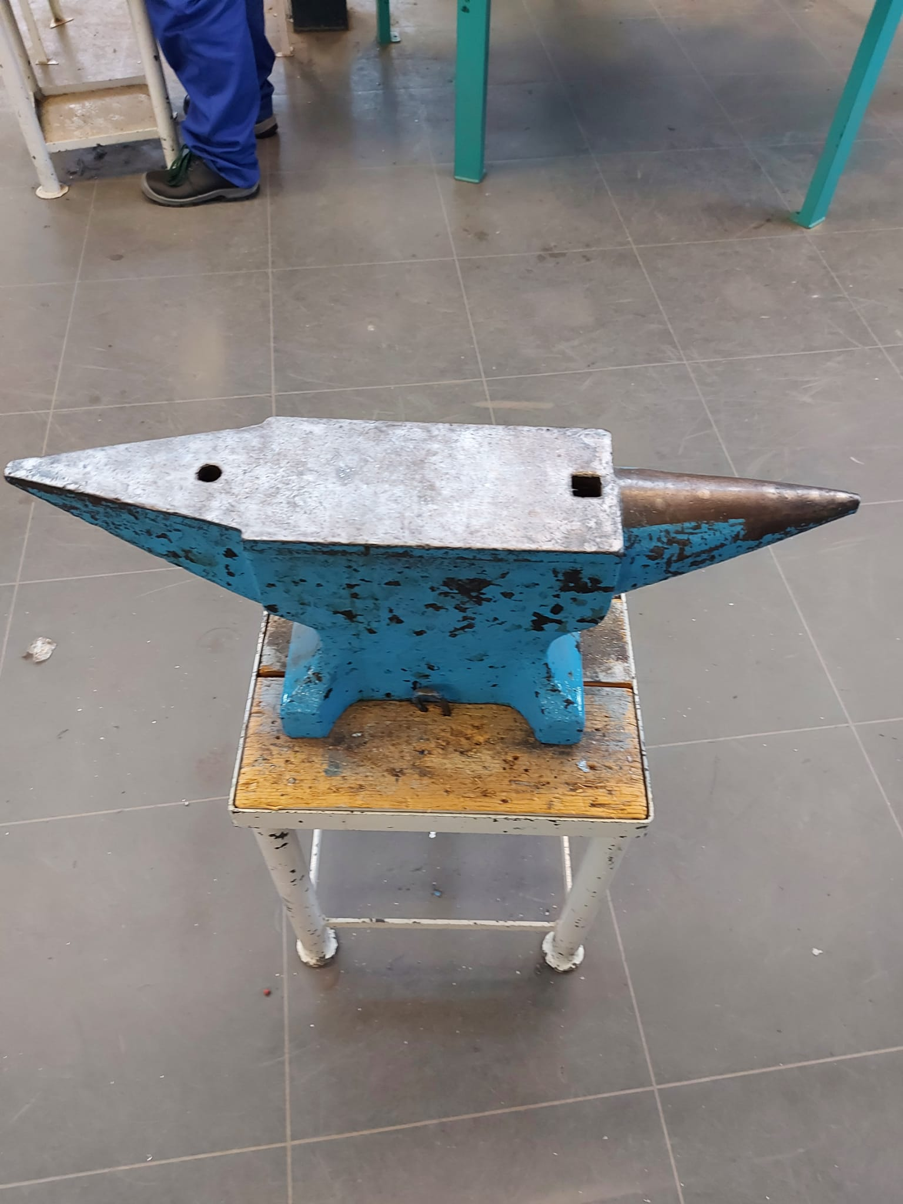

Vingerzetbank. Deze machine heb ik gebruikt om mijn kistje en deksel te buigen. Rechts zit een slinger om hem vast te draaien en onderaan zit een blauwe staaf om het voorwerp te buigen, deze trek je omhoog.
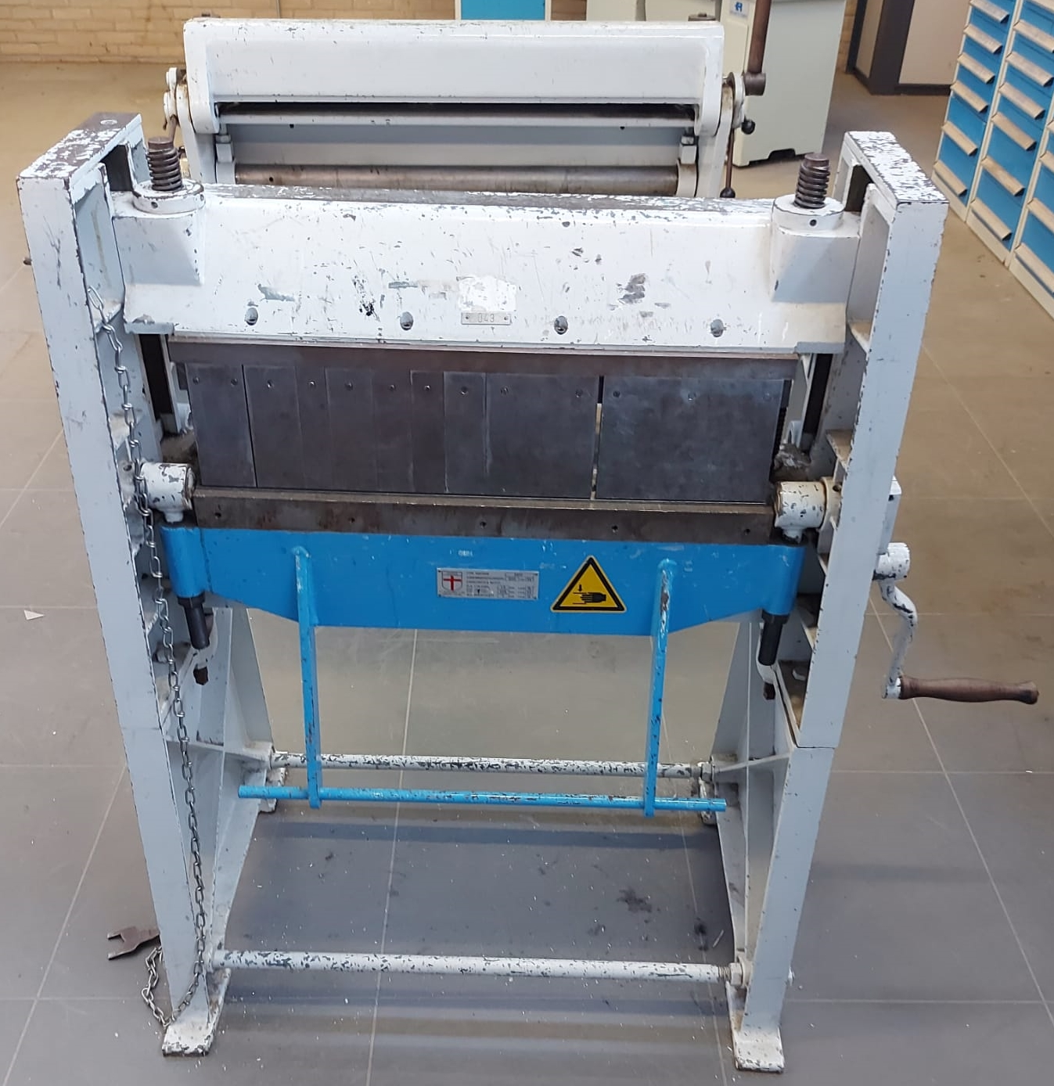

.
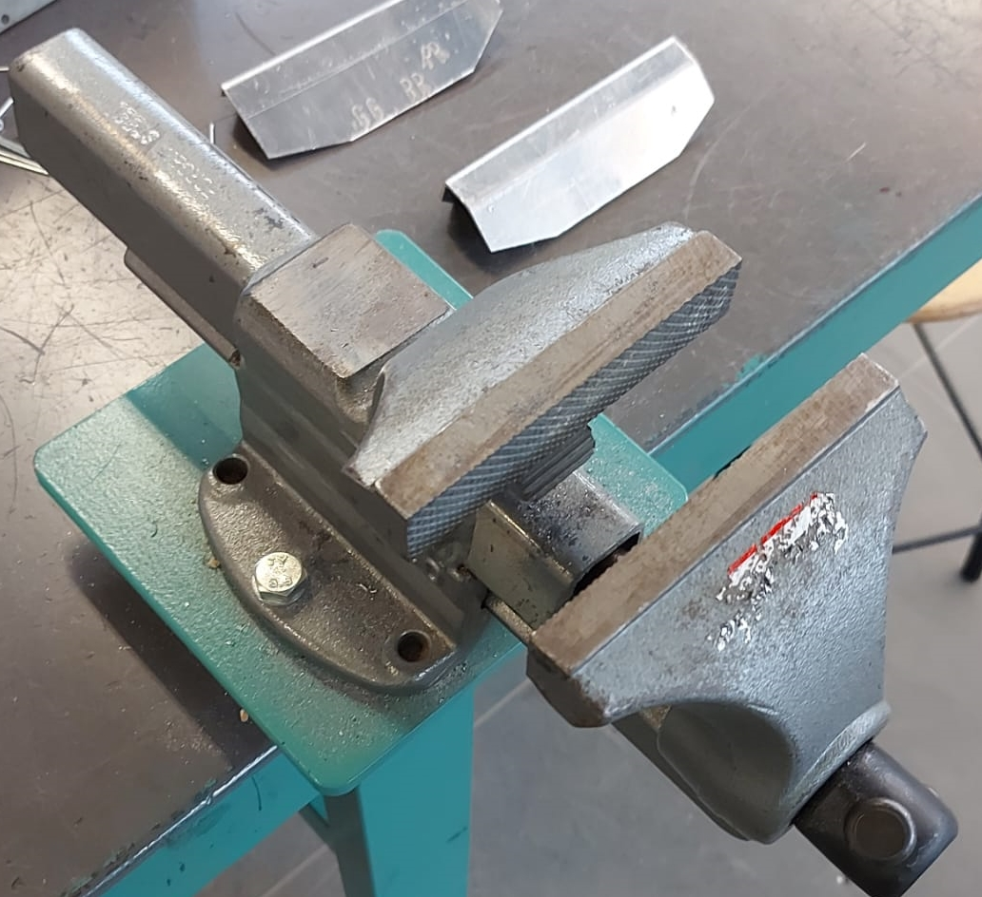
Bankschroef, deze heb ik eigenlijk altijd gebruikt om mijn voorwerp te vijlen of soms heel licht te buigen, maar voor buigen raad ik toch de buigmachine hierboven aan.

Popnageltang, deze gebruik ik om me popnagels vast te zetten in mijn kistje. Het lange steeltje plaats je erin en het dikke steek je in het gat dat vast moet. Je knijpt hem dicht en hij schiet los. Het lange deel blijft erin zitten en die moet je er wel uithalen als je dit proces wilt herhalen
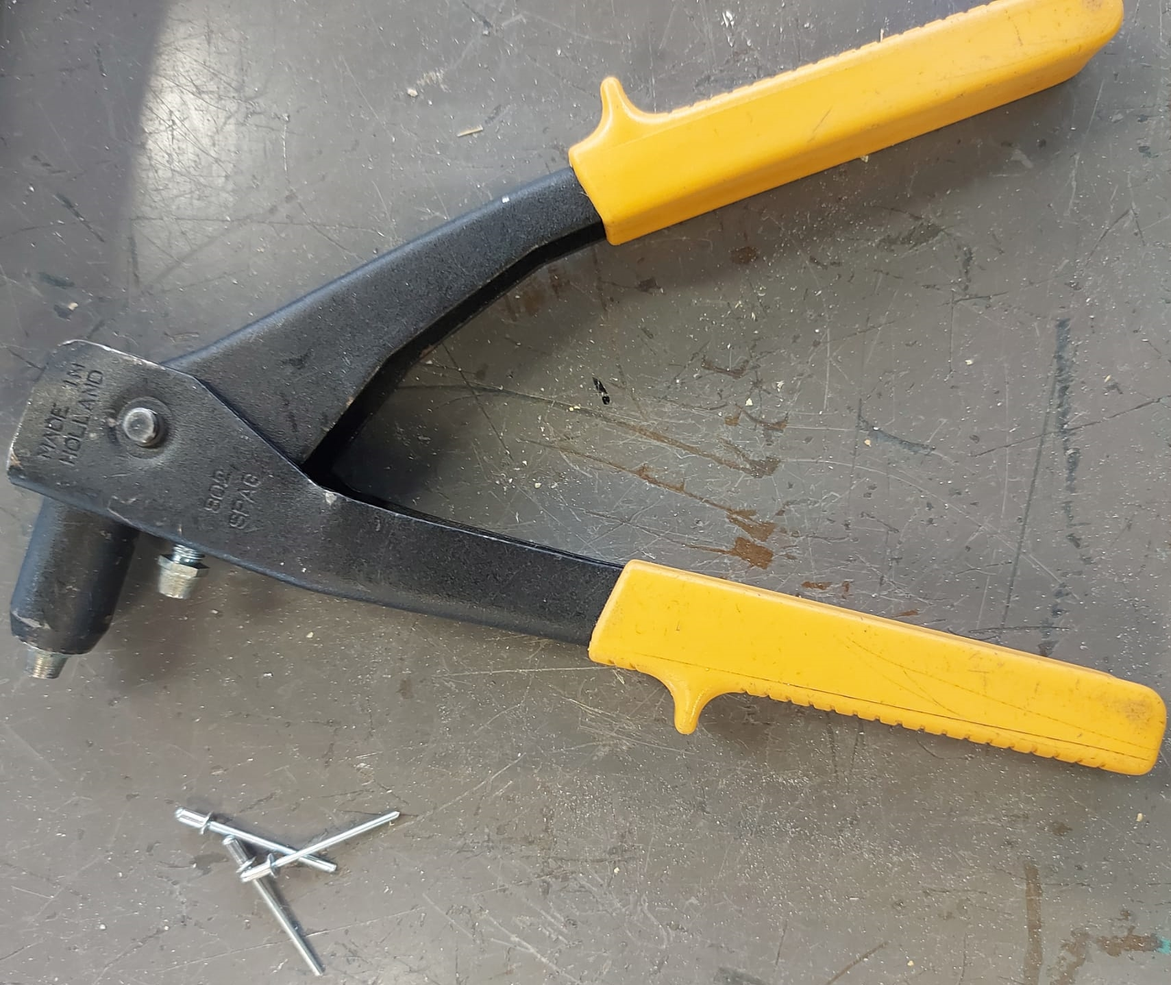

.
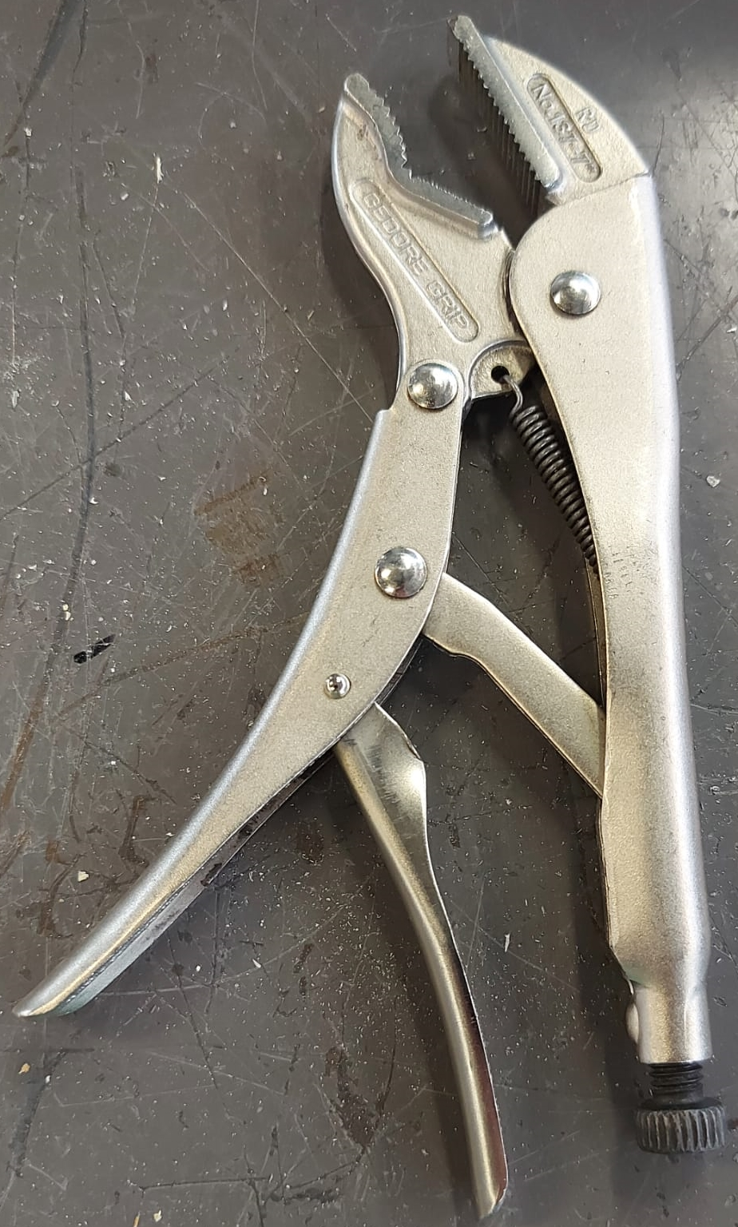
Griptang, om het voorwerp muur en muur vast te zetten. Tijdens het boren wordt dit erg aangeraden

Foto’s van kistje

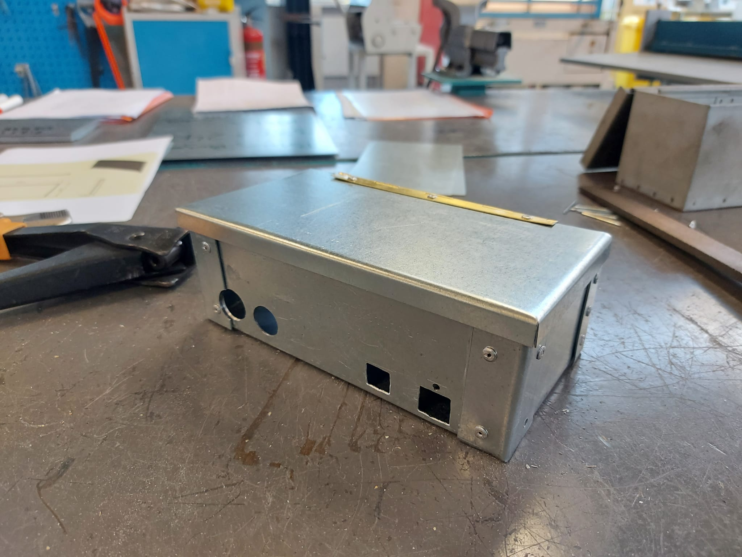
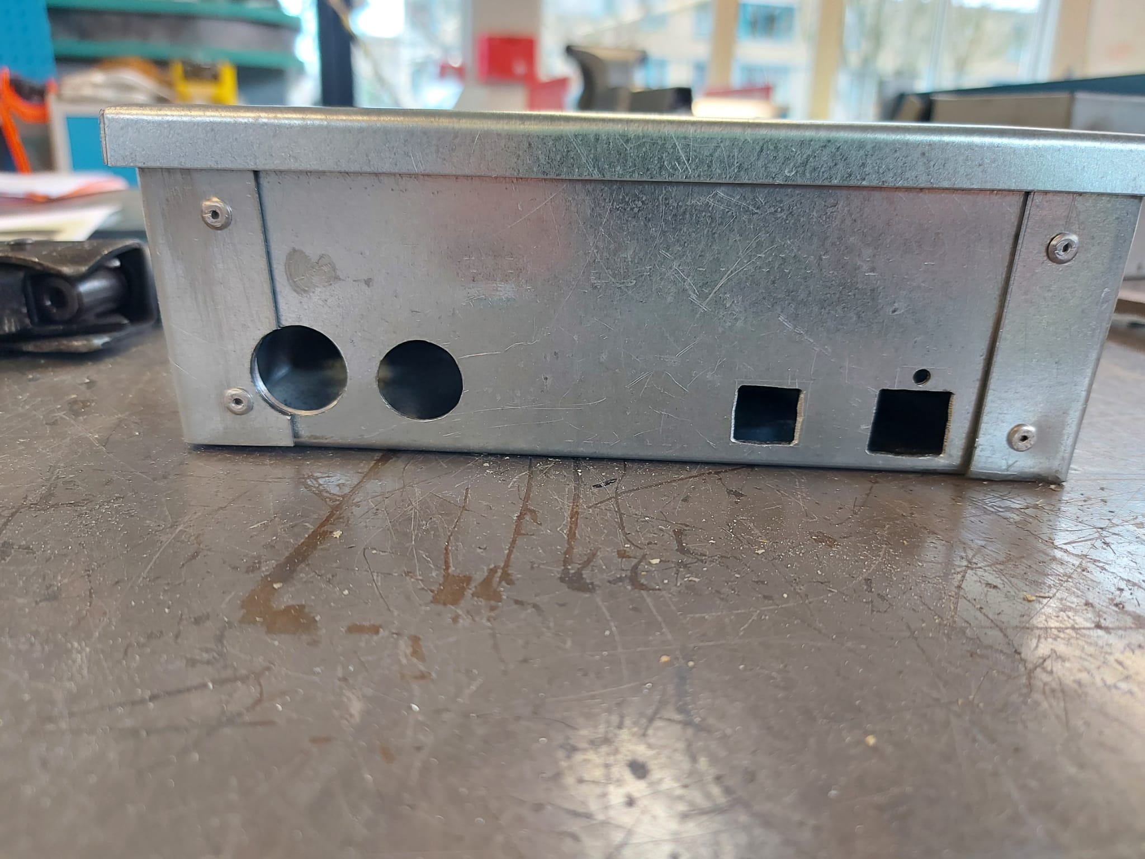

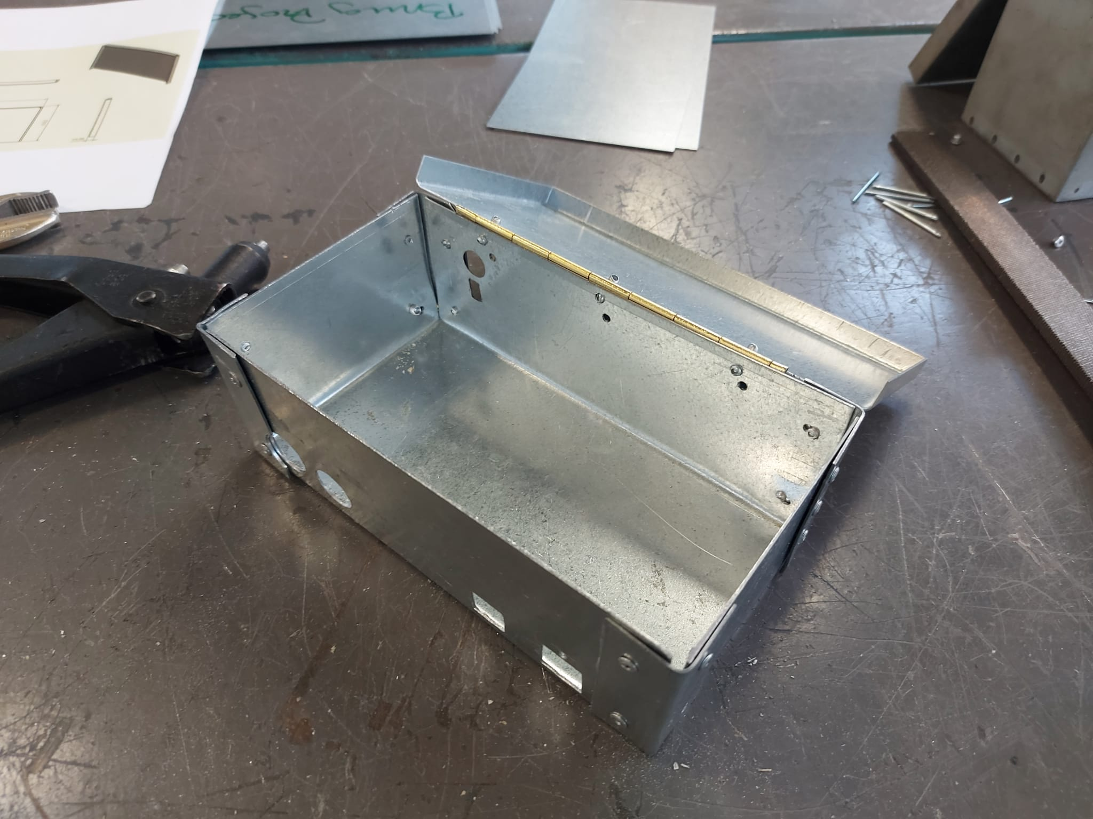

Dit was het einde van mijn verslag. Ik vond dit een geweldige opdracht om uit te voeren. We kregen zelf de vrijheid om te doen en te bouwen wat we wilden en hier heb ik zeer van genoten. Meneer

Slot
Manuel staat altijd voor je klaar en hij kan je met alles helpen. Dit vond ik erg fijn tijdens mijn project want soms had ik geen idee meer en meneer Manuel schudt ze dan zo uit zijn blouse.
Ik heb tijdens dit project veel geleerd. Natuurlijk technische tekenen en het ontwerpen van je eigen kistje maar daarnaast het ik ook veel ervaring opgedaan wat betreft bouwen. Ik heb leren bren met een colomboor, ik heb geleerd om voorwerpen en zijdes te buigen en nog veel meer. Ik heb hier zeker veel van opgestoken en hoop nog veel vaker zulke projecten uit te mogen voeren.

